برگزيدگان نخستین جشنواره پژوهشي دانشجویی دانشگاه علوم پزشکي تبريز
آذر ماه 1393
پژوهشگر اول برتر دانشجویی مقطع کارشناسی
نام محقق: بهنام امینی
دانشکده: مدیریت و اطلاع رسانی
رشته تحصیلی: مدیریت

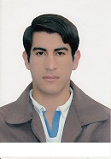 | پژوهشگر اول برتر دانشجویی مقطع کارشناسی ارشد
 | نام محقق: صابر اعظمی
 | دانشکده: مدیریت و اطلاع رسانی
 | رشته تحصیلی: مدیریت

پژوهشگر اول برتر دانشجویی مقطع دکتری حرفه ای
نام محقق: محمد نقوی بهزاد
دانشکده: پزشکی
رشته تحصیلی: پزشکی

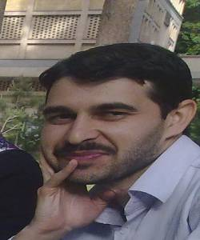 | پژوهشگر اول برتر دانشجویی دکتری تخصصی
 | نام محقق: محمد حسن زاده
 | دانشکده:علوم نوین پزشکی
 | رشته تحصیلی: علوم دارویی

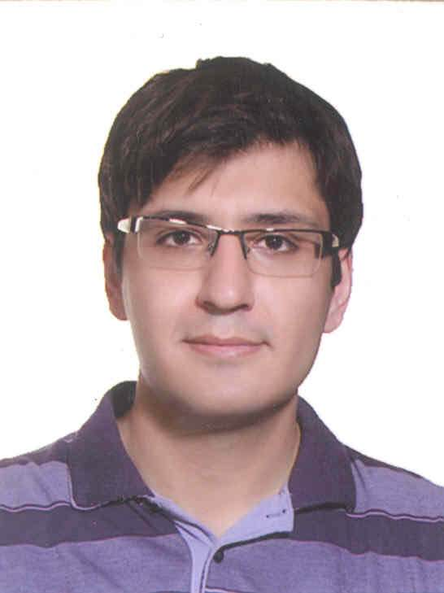 | پژوهشگر اول برتر دانشجویی مقطع دستیاری تخصصی بالینی
 | نام محقق: دکتر علی تبریزی
 | دانشکده: پزشکی
 | رشته تحصیلی: اورتوپدی

پژوهشگر دوم برتر دانشجویی مقطع کارشناسی
نام محقق: فرحناز ورمزیار
دانشکده: مدیریت و اطلاع رسانی
رشته تحصیلی: مدیریت

پژوهشگر دوم برتر دانشجویی مقطع کارشناسی ارشد
نام محقق: لاله پیاهو
دانشکده: مدیریت و اطلاع رسانی
رشته تحصیلی: مدیریت

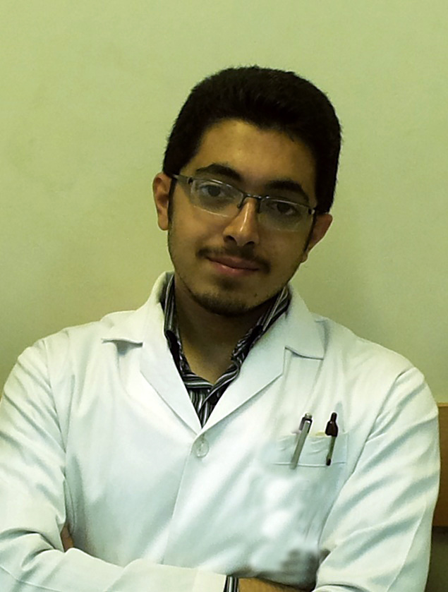 | پژوهشگر دوم برتر دانشجویی مقطع دکتری حرفه ای
 | نام محقق: رضا پیری
 | دانشکده: پزشکی
 | رشته تحصیلی: پزشکی

پژوهشگر دوم برتر دانشجویی مقطع دکتری تخصصی
نام محقق: جعفر عزتی نژاد دولت آبادی
دانشکده: علوم نوین پزشکی
رشته تحصیلی: علوم دارویی

